

Universidad de Guadalajara

Centro Universitario de Ciencias Exactas e Ingenierías

Departamento de ingeniería industrial

Instalación PostgreSQL

Actividad 1

Jorge Daray Padilla Perez 216584703

Vera Vázquez Magdalena

Guadalajara 2-2-2022

Actividad 1.- Pasos para instalar PostgreSQL

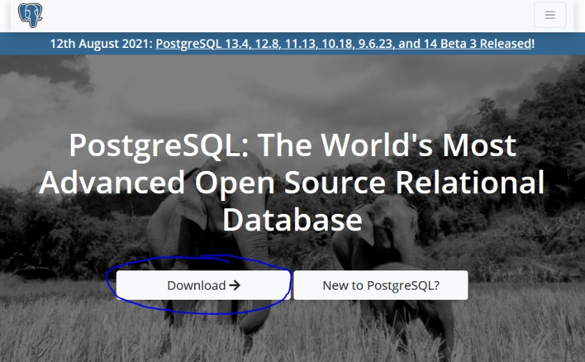**En primera parte se busca en Google la página oficial de PostgreSQL y como en la imagen aparece se le da a dowload**

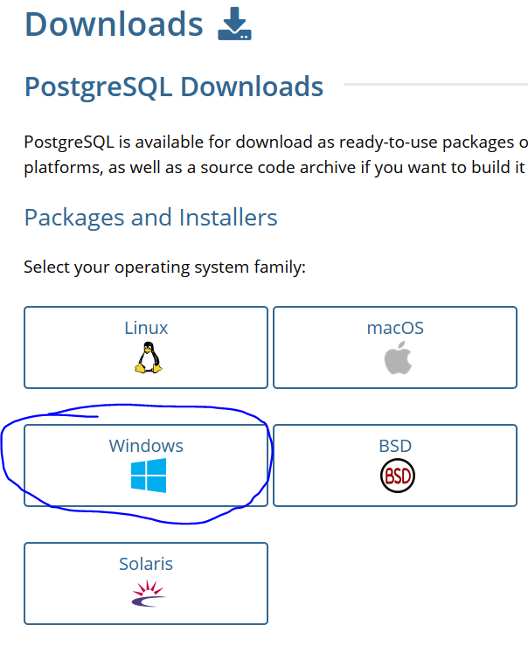En esta instancia te abrirá una pestaña nueva que te permitirá seleccionar el sistema operativo que utilices, yo escogí Windows.

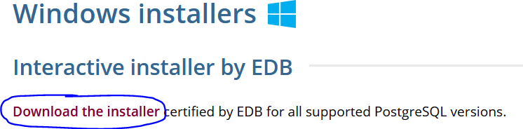Te abrirá otra pagina en la cual se le debe de dar en descargar el instalador

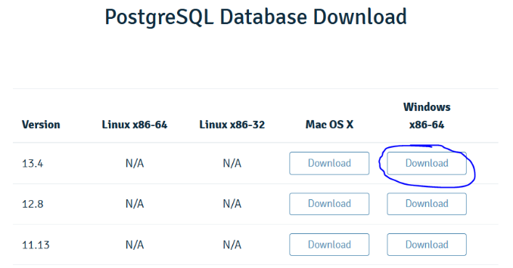Y aquí seleccionas la versión que quieras instalar en mi caso la 13.4 o la mas actual.

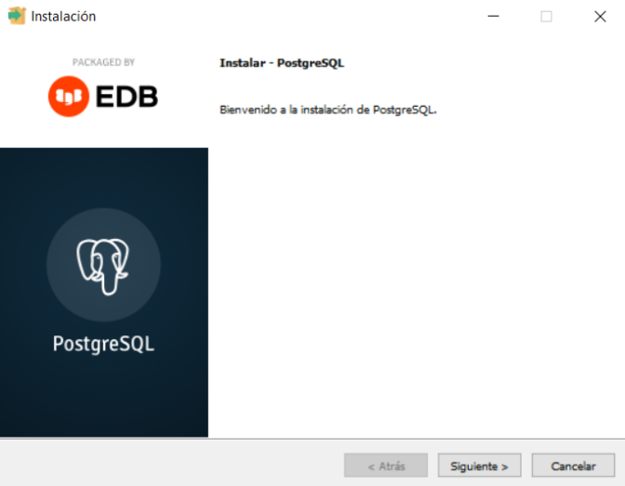

En este punto ya se descargo y ya abrí el instalador, de aquí en adelante le doy en siguiente

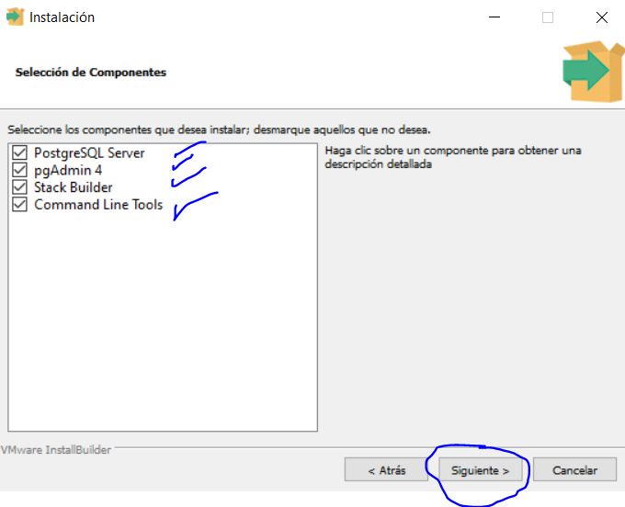En este punto se selecciona los 4 programas para asegurarnos que funcione correctamente

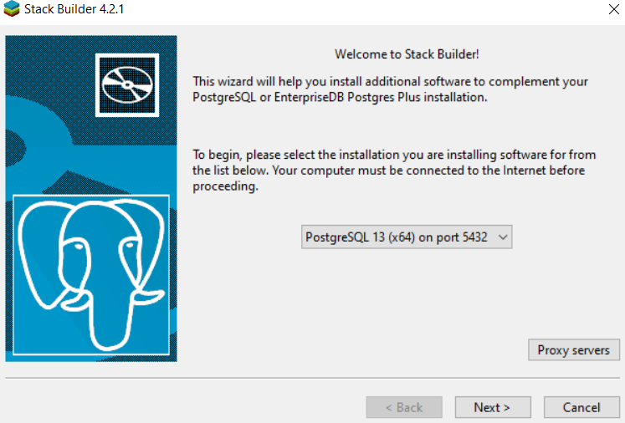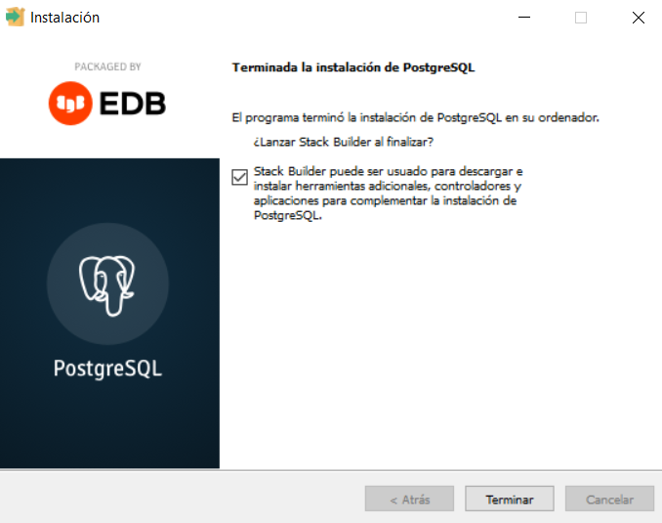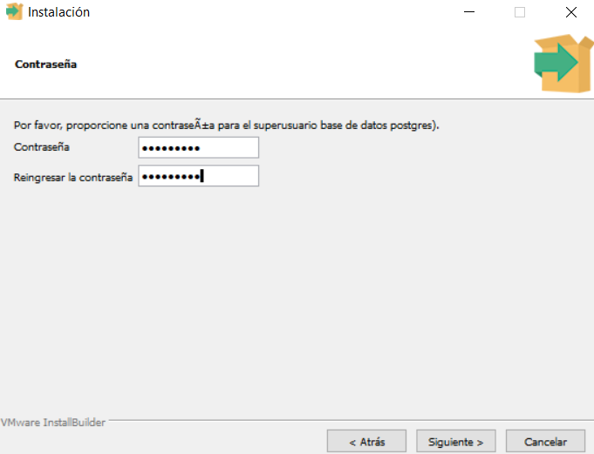aquí te pide poner una contraseña la cual tienes que memorizar.

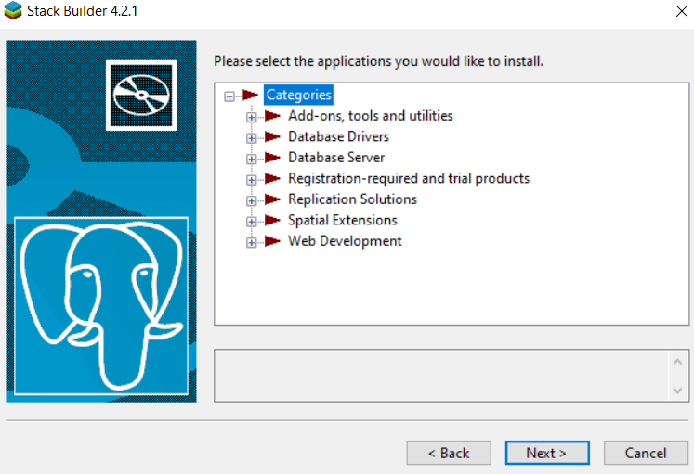aquí te abrirá este menú de opciones en el cual puedes decidir que instalar

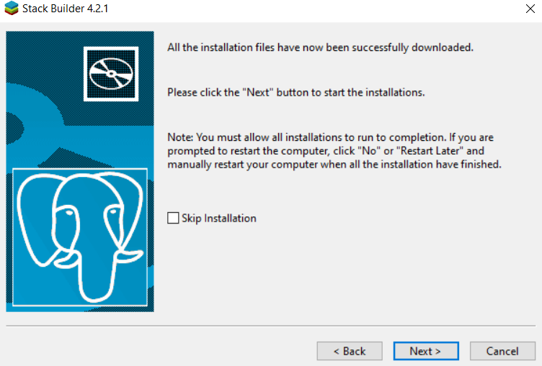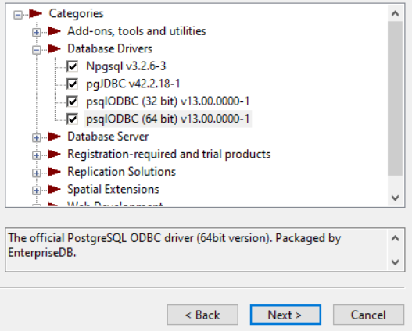 Aquí elegí solo instalar los drivers

Y aquí te pide instalar los 4 programas anteriores que acepte a si que los instalan.

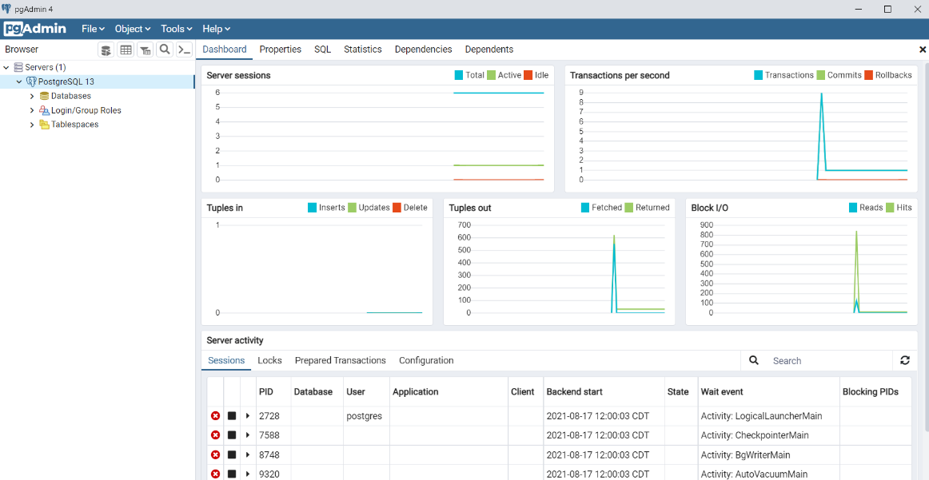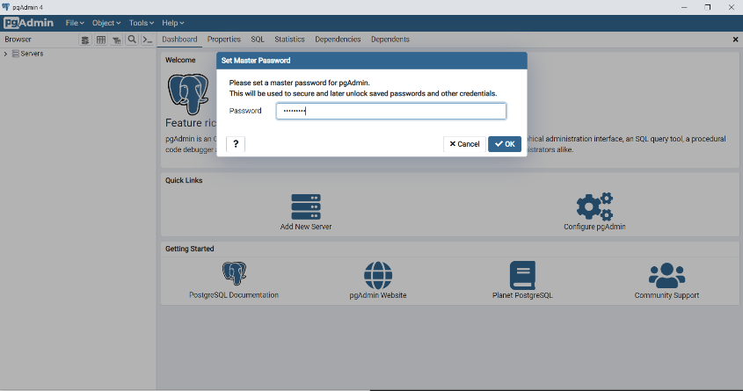

Una vez instalados abren el programa pgadmin 4 que les aparecerá y les pedirá la contraseña que pusieron al principio de la instalación.

Una vez puesta pueden comprobar que se instalo de buena manera.

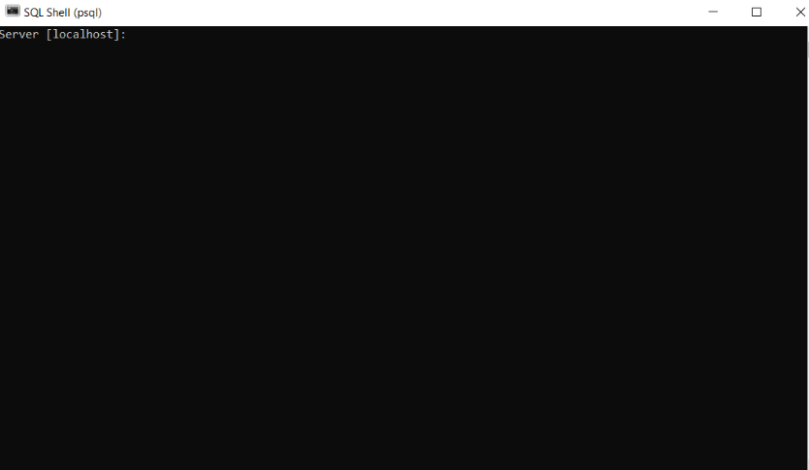En el buscador del pc se busca el archivo de PostgreSQL (versión que hayas instalado), al abrirlo podrás abrir el panel de la consola para ahí usar el PostgreSQL

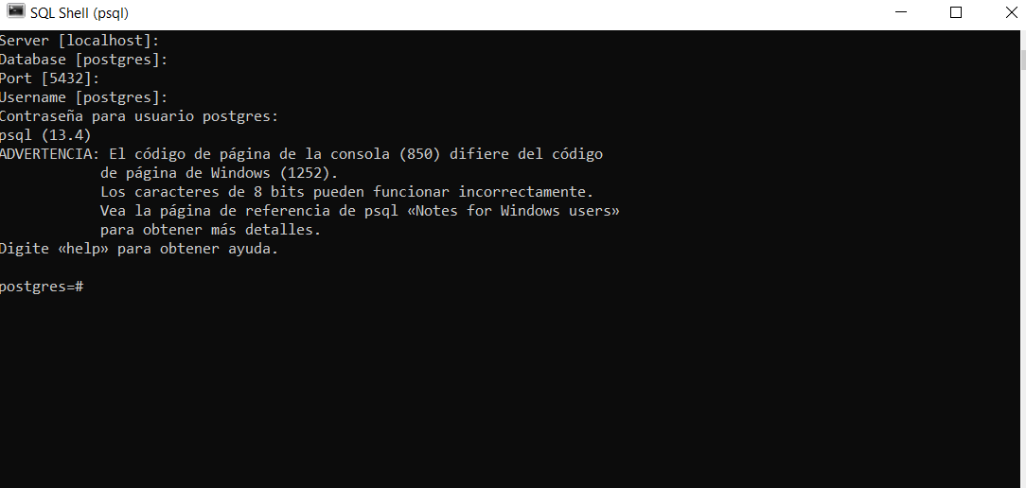

Por ultimo se siguen los pasos que pide y ya esta.